Material didáctico

María y yo

A1-A2

María Gallardo y Miguel Gallardo. María y yo.

- Conoce a María y repite algo de gramática.
María vivir _______________ con su madre en Canarias, a tres horas en avión de Barcelona, donde vivir _________________ yo. A veces (nosotros) irse _________________ de vacaciones los dos juntos a pasar una semana en algún resort del sur de Gran Canaria frecuentado por alemanes y otros guiris (Ausländer). Esta es la historia de unos de esos viajes, volviendo de Barcelona y aprovechando (nutzen) los últimos días del verano en uno de esos hoteles. En esos viajes María y yo (nosotros) hablar ________________, nos reímos, hacer __________________ listas de gente y comer __________________ hasta hartarnos (satt sein).
María tener __________________ 12 años, una sonrisa contagiosa, un sentido del humor especial y tener ______________ autismo.

- Formula las reglas de los pronombres demostrativos.

- Autismo.

Las personas con autismo pueden presentar las siguientes características en diversas combinaciones y grados de severidad.

1  Accesos de risa en momentos inadecuados | 2  Falta de miedo al peligro | 3  Aparente insensibilidad al dolor
4  Pueden evitar mirar a los ojos | 5  Pueden preferir estar solos | 6  Dificultades para expresar sus necesidades; pueden recurrir a gestos
7  Repetición de palabras o frases | 8  Gira sobre si mismo o hace girar objetos | 9  Falta de reacción o respuesta extrema al sonido

- Combina las descripciones del punto anterior con algunas de las imágenes.

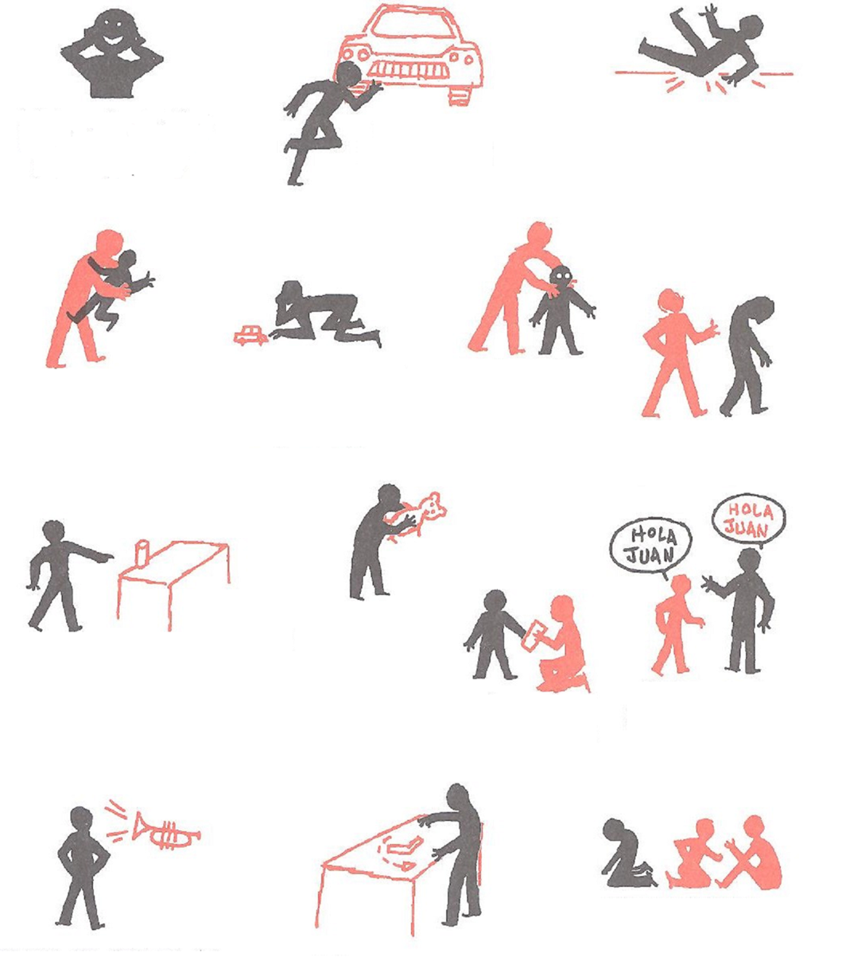

- Haz frases completas, como en el siguiene ejemplo:

Dificultad para interactuar con otros.
María tiene dificultad para interactuar / hablar / jugar con otros. Para María es difícil interactuar con otros.

- ¿Te acuerdas de la conjugación de los verbos con diptongo como preferir?

preferir

yo | nosotros, -as
tú | vosotros, -as
él, ella, Usted | ellos, ellas, Ustedes

- Los verbos repetir o reírse son verbos irregulares. Tienen un cambio de vocal de e – i. Conjuga el verbo repetir.

yo repito | nosotros, -as
tú | vosotros, -as
él, ella, Usted | ellos, ellas, Ustedes

- Otros verbos de la misma familia son: pedir (bitten, bestellen), servir, vestirse (sich anziehen), seguir (folgen), reírse de (lachen)
Construye algunas frases sobre María con estos verbos:
__________________________________________________________________________________________________________________________________________________________________________________________________________________________________________________________________________________________________________________________________________________________________________________________________________________________
- Describe un viaje complicado que tú has hecho. Inspírate en el viaje de María y su padre de Barcelona a Canarias.
- ¿Te gusta hacer vacaciones en un hotel como el Dorado Beach?

- Busca adjetivos para describir las caras que le ponen las personas a María.
Ahora pon tú una cara enfadada, sorprendida, triste etc. y tu compañer@ la define. Anota 5 adjetivos nuevos.

- Escucha la canción Everything is falling into place de Kevin Johansen. Traduce libremente algunos versos.

I know it sounds wrong / And I don't have the face
But lately everything / Is falling into place
I know it sounds dumb / But it ain't no disgrace
It just feels so damn good / To be out of the race
I know it sounds strange / To really feel free
But how can you complain
If it's the way it's meant to be
You know I got a pop heart / What else can I say?
I love a simple tune / That anyone can play
See this little girl / She's 7 years old
You listen to her sing / And you listen to her soul
So what is the need / For all (of) us as a race
So why all the greed / If it's gone in a day
And everything's falling into place...
¿Cuál es el mensaje de la canción?
- ¿Por qué eres único tú? Cuéntale cómo eres a tu compañer@.

- (Ejercicio discriminación: dos alumnos salen del curso. Al resto de la clase se le explica que tienen que hacer caso a los carteles que van a llevar, pegados en la espalda, las dos personas que están afuera. Un cartel dice: Mírame con reprobación y señálame. El otro tiene como texto: Mírame con una sonrisa y salúdame dándome la mano. Los dos alumnos dan dos vueltas por la clase, mostrando a todos sus carteles. A continuación los alumnos y la clase describen cómo se han sentido durante el experimento.)

- Lee la página “Un muro rodea a María” y hazle preguntas a tu compañero.
Por ejemplo. Un muro invisible rodea a María cuando la gente la ve por primera vez.
¿Qué rodea a María? $¿$Cómo es el muro que rodea a María? ¿Cuándo rodea el muro a María?
Estas palabras te ayudan a comprender el texto:
el muro |  | acercarse | sich nähern
Rodear |  | estar dispuesto a | bereit sein
Cruzarse | sich kreuzen | prestar atención
el miedo | die Angst | un rato | eine Weile
la extrañeza | die Befremdung | casi | fast
Comportarse | sich benehmen | sin dobleces | ohne Falschheit
sin embargo | however | confiar | vertrauen
Aunque | obwohl | estar en el bote | dabei sein
Fugazmente | flüchtig | cuidado | Vorsicht!
los sentidos | die Sinne | el pusilánime | der Jammerlappen
el rechazo | die Zurückweisung | pellizcar | klemmen

- Lee las conversaciones de María con su padre y prepara con tu compañer@ un posible diálogo con María. Después lo presentáis en clase.

- Busca las siguientes palabras en el texto que empieza con “Con María no tenemos conversaciones...”:

Gespräche | Schlüssel | Schachteln | Teilen | Erinnerungen | Knäuel
Gabe | Gedächtnis | Freude | erstaunt sein | Massstab | Fortschritt

- Lee el texto con ayuda de la tabla y de un diccionario online. ¿Qué significa la llave dibujada al final de la página?
___________________________________________________________________________________________________________________________________________________________________________________________________________________________________________________________________________________________________________________________________________________________________________________________________________________________________________________________________________________________________________

- Observa la agenda de María del miércoles y escribe lo que haces tú ese día. Después queda con un compañer@.

- Piensa en una situación, como la de ir al baño (WC), que puede ser difícil para María y escribe los pasos que tiene que seguir. Dibuja las instrucciones en viñetas.

Actividades con la película animada El corto viaje de María

- Pon esta parte del texto en presente.

A María no la trajo (traer = bringen) __________________ la cigüeña (Storch). María vino (venir) ___________________ de un planeta lejano como Superman. Tardó (tardar = it took her) ___________________unos largos nueve meses hasta llegar a casa y cuando por fin lo hizo (hacer) _________________ se quedó (quedarse) _____________________ dormida.
María fue (ser) _________________ en seguida la alegría de la casa pero en poco tiempo nos dimos cuenta (darse cuenta = bemerken) ________________________ que algo le pasaba (pasar) ______________. No parecía (parecer) ___________________ darse cuenta de lo que le rodeaba (rodear = umgeben) __________________, no parecía _______________oírnos, no respondía (responder) __________________ a nuestros abrazos. Era (ser) ___________________ como si viviera en un mundo propio sin conección con el nuestro. En vez de jugar con sus muñecos (Puppen), los alineaba (alinear = aufreihen) _________________ como en un desfile (Modeschau). Igual que los médicos que la fueron visitando, cada uno con su opinión, cada uno con un diagnóstico diferente. Nosotros también hicimos (hacer) ______________________ un largo viaje en busca de respuestas que llegaron (llegar) ___________________ al cabo de mucho tiempo. En ese viaje tuvimos (tener) _____________________como compañeros a los otros padres con los que compartimos (compartir = teilen) ___________________tristezas, alegrías y experiencias. María vive ahora en Canarias, tiene quince años y es un solete (pequeño sol).

- Ahora escucha y completa.

Nuestro mundo sigue siendo muy ____________________ para ella, así que necesita ordenarlo para vivir en él. En su cabeza todo está clasificado, bien ordenadito (ordenado), un cajón (Schublade) para cada cosa. Le angustian (beklemmen) las __________________ inesperadas y para ayudarla en esos ________________, utilizamos los pictogramas que le ayudan a establecer las ________________. Por ejemplo, un día cualquiera:

08.15
08.30
08.45
09.00
14.00
17.00
18.30 una merendola (Zwischenmalzeit)
19.30
20.00
20.30
21.00
21.15

- Busca las siguientes palabras en el texto y ordénalo según las imágenes que has visto.
Binden |  | die Papierchen
der Reissverschluss |  | der Kopf
die Büchse |  | die Gesichter
das Lächeln |  | sich zurückziehen
Eingebildet |  | der Sand

(a) Cuando estamos con María procuramos no pensar mucho en el futuro, solo en el día a día. Queremos verla feliz, que aprenda poco a poco a ser independiente, y que se siga acordando del nombre de todas las personas. Cuando María está con nosotros hace del mundo un sitio mejor.
(b) Además María tiene dificultades para hacer las cosas más sencillas, como atarse unos zapatos, o subirse una cremallera, bañarse sola, llamar por teléfono o simplemente abrir una lata de anchoas, poner la tele, utilizar el chaleco de emergencia, bueno, eso ni siquiera yo sé.
Pero también tiene superpoderes como Superman: superconcentración para comer, supercarisma para hipnotizar a la gente con una sonrisa, supervisión para cortar papelitos, y sobretodo supermemoria.
(c) En la vida real pasan demasiadas cosas en un instante. La gente habla todo el rato, se mueven muy de prisa, sus caras expresan emociones que a María le cuesta comprender y ella lo percibe todo a la vez de una manera confusa y agresiva. La única forma de defenderse es refugiándose en su universo, un sitio donde sólo ella puede entrar y salir, bueno también sus amigos imaginarios, esos con los que se ríe a carcajadas cuando nadie la ve. En ese sitio especial María encuentra seguridad en sus juegos repetitivos, con la arena o con los papelitos, o simplemente viendo caer el agua. Gracias a esos momentos María calma la angustia que le provocan unas reglas que no entiende.
(d) En su cabeza hay sitio para los nombres de la gente que ha conocido alguna vez. Esos nombres van siempre con ella y son su mapa del mundo. Son las listas que repite una y otra vez y hacen que el mundo sea un sitio seguro.

- A María le gusta cortar papelitos... En el Dadaísmo Tristan Tzara propone el siguiente procedimiento para escribir un poema:
Coja un periódico (Zeitung).
Coja unas tijeras (Schere).
Escoja (auswählen) en el periódico un artículo de la longitud que cuenta darle a su poema.
Recorte (ausschneiden) el artículo.
Recorte en seguida con cuidado cada una de las palabras que forman el artículo y métalas en una bolsa (Tasche).
Agítela (schütteln) suavemente.
Ahora saque (herausnehmen) cada recorte (papelito) uno tras otro.
Copie (abschreiben) concienzudamente en el orden (der Reihe nach) en que hayan salido de la bolsa.
El poema se parecerá (gleichen) a usted.
Y es usted un escritor infinitamente original y de una sensibilidad hechizante (berauschend), aunque incomprendida del vulgo (Laie).

¡Ahora te toca a ti hacer un poema!

- Contactar a María
Escríbele a María si te ha gustado el libro y cómo pasas tú tus vacaciones de verano.
http://miguel-gallardo.blogspot.ch/2007/12/maria-y-yo.html
Material didáctico

Arrugas

B1-B2

- Vamos a leer una novela gráfica cuyo tema central es la vejez. Su título tiene el nombre de un fenómeno que aparece con la edad. ¿Qué podrá ser? Haz una lista de cosas que aparecen con los años.

- Con los años aparece/n ...

- Cuando uno/a es anciano/a tiene ...

- Cuando envejecemos ...

- Estos tres ancianos están hablando sobre “pertenecer a la tercera edad”: Escribe un diálogo: ¿Qué cosas les gustan y qué cosas les disgustan acerca de la vejez? (mínimo 100 palabras)

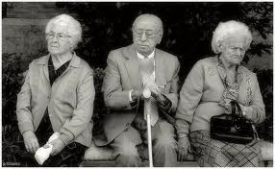

- Aquí tienes el resumen de la novela que vamos a leer.
Emilio, un antiguo ejecutivo bancario, es internado en una residencia de ancianos por su familia, tras sufrir una nueva crisis de Alzheimer. Allí aprende a convivir con sus nuevos compañeros - cada uno con un cuadro "clínico" y un carácter bien distintos - y los cuidadores que les atienden. Allí, Emilio se adentra en una rutina diaria de cadencia morosa con horarios prefijados: la toma de los medicamentos, la siesta, las comidas, la gimnasia, la vuelta a la cama ... y en su lucha con la enfermedad para intentar mantener la memoria y evitar ser trasladado a la última planta (la de los impedidos), cuenta con la ayuda de Ernesto, su compañero de habitación...

Busca las siguientes palabras en el texto:
Altersheim
Krankheit
Mittagsschlaf
täglich
verhindern
zusammen leben

- Vocabulario: Relaciona los términos con los significados:

el préstamo hipotecario |  | dinero o documento que protege y asegura un crédito
el sueldo |  | generalmente, cuando queremos comprar una casa y no tenemos el dinero suficiento, tomamos este crédito del banco
la sucursal |  | dinero que recibimos por nuestro trabajo
la garantía |  | establecimiento que, situado en distinto lugar que la central de la cual depende, tiene las mismas funciones que ésta

- Estamos en un banco. Explica las intenciones de la pareja y del empleado bancario. (pág. 7)

6. ¿Estamos en un banco? Identifica y cuenta qué pasa en la realidad y qué sucede en la mente del anciano. (págs. 7-8)

En la realidad: | En la mente del anciano:

- ¿Y tú qué harías si estuvieras en la situación de la pareja? Discute con tu compañer@. (págs. 8-10) Usa el condicional.

- Para formar el condicional usamos el infinitivo más la terminación –ía y sus derivaciones personales, en los verbos regulares:
 | -ar/-er/-ir | hablar | comer | vivir
 | -ía | hablaría | comería | viviría
hablar | -ías | hablarías | comerías | vivirías
comer | -ía | hablaría | comería | viviría
vivir | -íamos | hablaríamos | comeríamos | viviríamos
 | -íais | hablaríais | comeríais | viviríais
 | -ían | hablarían | comerían | vivirían

- Algunos verbos irregulares:

decir | diría
querer | querría
tener | tendría
hacer | haría
haber | habría
poner | pondría
salir | saldría
saber | sabría

- Coloca un bocadillo en la viñeta: ¿cómo se siente el anciano al ser dejado por su hijo en un asilo? (págs. 10-11)
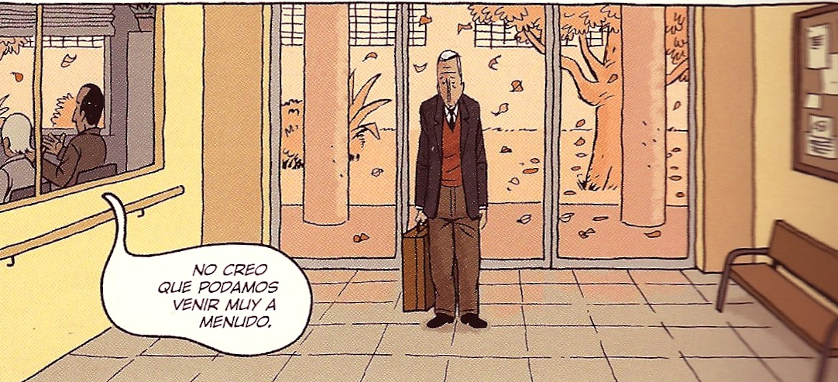

Ten en cuenta el uso de los bocadillos de diálogo:
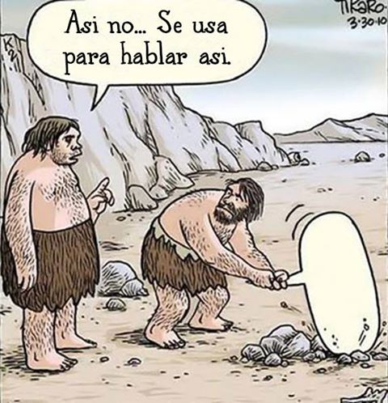
- a. Emilio se hace amigos. Ordena las viñetas según te parezca (págs. 12-13) y escribe tu versión en una hoja (en parejas).
b. Compara con otra pareja - en forma oral - las escenas que has ordenado anteriormente. ¿Hay diferencias?

- Los válidos y los ... ¿Qué puede ser lo contrario de esta palabra? Discute con tu compañer@ y presenten sus ideas a la clase. (pág. 14)

b. La formación de palabras en español. Los prefijos im-, in-, i-, de-, des-, di- y a-, an-.

Significado:
- im-/in-/i-: expresa privación o negación.
- de-/des-/dis-: expresa privación, negación o inversión del significado de la palabra raíz.
- a-/an-: expresa negación o falta de lo que significa la palabra “base”.

c. Une las dos columnas. En algunos casos no es posible formar palabras, ¿dónde?

a- perfecto
an- temporal
in- correcto
im- útil
de- unir
des- conocer
dis- continuo

d. En parejas: busca en la letra de la canción palabras que estén formadas con estos sufijos e indica otras que se pueden formar con estas partículas.

La vejez (A. Cortez)

Me llegará lentamente, y me hallará distraído
Probablemente dormido, sobre un colchón de laureles
Se instalará en el espejo, inevitable y serena
Y empezará su faena, por los primeros bosquejos.

Con unas hebras de plata, me pintará los cabellos
Y alguna línea en el cuello, que tapará la corbata
Aumentará mi codicia, mis mañas y mis antojos
Y me dará un par de anteojos, para sufrir las noticias.

La vejez, está a la vuelta de cualquier esquina,
Ahí donde uno, menos se imagina
Se nos presenta, por primera vez .

La vejez, es la más dura de las dictaduras
La grave ceremonia de clausura
De lo que fue la juventud, alguna vez.

Con admirable destrezas, como el mejor artesano,
Le irá quitando a mis manos, toda su antigua firmeza
Y asesorando al galeno, me hará prohibir el cigarro
Porque dirán que el catarro, viene ganando terreno.

Me inventará un par de excusas,
Para menguar la impotencia,
Que vale más la experiencia,
Que pretensiones ilusas
Y llegará la bufanda, las zapatillas de paño
Y el reuma que año tras año, aumentará su demanda .

La vejez, es la antesala de lo inevitable
El último camino transitable
Ante la duda, que vendrá después.

La vejez, es todo el equipaje de una vida
Dispuesto ante la puerta de salida
Por la que no se puede ya, volver .

A lo mejor más que viejo, seré un anciano honorable
Tranquilo y lo más probable, gran decidor de consejos
Por celosa, me apartará de la gente, y cortará lentamente,
Mis pobres, últimas rosas.

La vejez, está a la vuelta de cualquier esquina,
Ahí donde uno, menos se imagina
Se nos presenta, por primera vez.

La vejez, es la más dura de las dictaduras
La grave ceremonia de clausura
De lo que fue la juventud, alguna vez.

e. Marca en el texto de la canción palabras que tengan que ver con la vejez.

11. Explica con tus palabras los siguientes términos: (págs. 13-15)
- razonar:
- ser humillante:
- el papeleo:

- La señora Rosario: redacta una posible biografía de este personaje. Usa el indefinido. (págs. 18-19)

13. ¿Adónde llevará la escalera? Escribe un texto en los bocadillos con tus suposiciones. Luego compara con la versión original. (págs. 20)
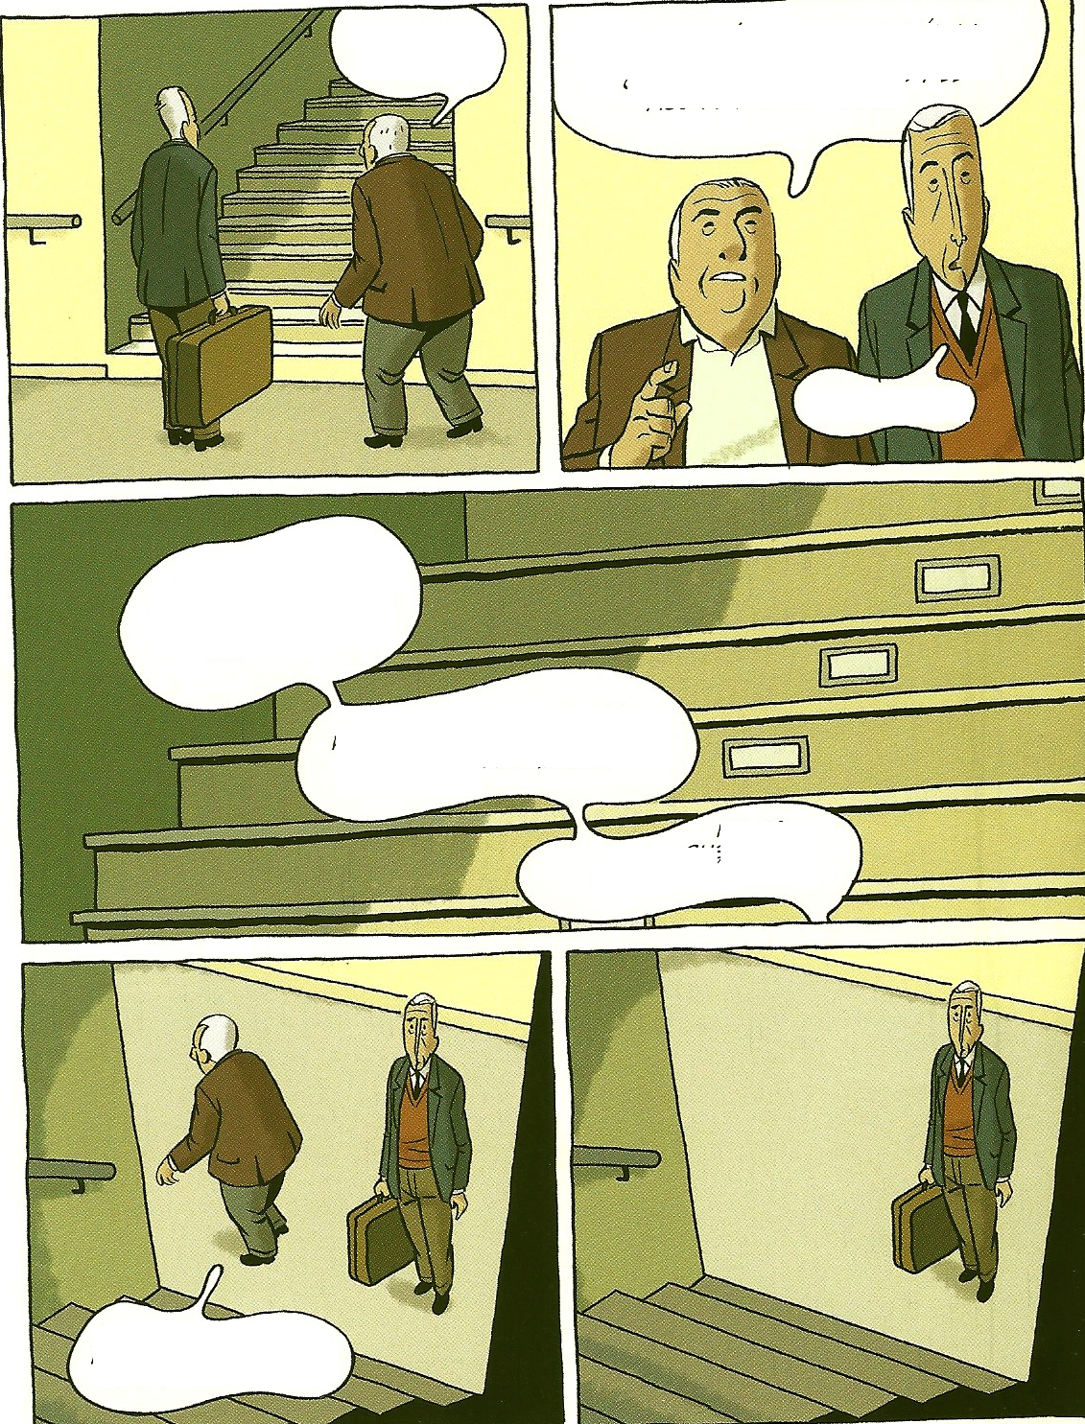

- En dos grupos: El grupo A lee los textos sin imágenes, el grupo B mira la película sin audio. Luego, en parejas, intercambiarán informaciones sobre lo que han visto/escuchado. (págs. 21-24)

- En grupos. Mira partes del documental “Bicicleta, cuchara, manzana” y presta atención a los siguientes aspectos:
Grupo 1. Características y síntomas del Alzheimer.
Grupo 2. La relación del protagonista con la enfermedad.
Grupo 3. La mirada de la familia y los amigos.

b. Luego, en grupos de 3, intercambia las informaciones con tus compañer@s.
http://www.dailymotion.com/video/xn5i2v_alzheimer-pasqual-maragall-bicicleta-cuchara-manzana_school

- La gimnasia gramatical. Pasa la pelota y conjuga los verbos en imperfecto. La persona que no conjugue correctamente un verbo, tendrá que ponerse de pie (¡paciencia! te podrás volver a sentar una vez que hayas resuelto satisfactoriamente otro ejercicio). (págs. 25-32)

- ¿Qué tendrá Félix en la cabeza? Usa el futuro como expresión de probabilidad. (pág. 33)

- El amor y el sexo en la vejez. En este pasaje de Arrugas, Miguel hace una reflexión: “Es curioso. Podemos perder la cabeza pero no las ganas de sexo”. Mira el fragmento de la película Wolke 9 y explica esta frase desde la perspectiva de los protagonistas de la película. (págs. 36-38)
http://videos.arte.tv/de/videos/wolke_9_ausschnitt_--3546772.html

- Imaginen y representen un diálogo en el que un grupo de ancianos, con problemas auditivos, estén jugando al bingo. Luego compara con la escena en la película y en la novela.

- ¿Qué tal el día? Cuenta cómo ha sido el día de Emilio. Usa el indefinido. (págs. 46-47)

- El día de visita. Imagina que eres viejo y le cuentas a tus nietos cómo era tu vida de joven. Usa el imperfecto. (págs. 50-53)

- a. El diagnóstico. (págs. 56-57) A lo largo de la novela, Emilio ha tenido síntomas de su enfermedad. ¿Puedes relacionar esos síntomas con hechos concretos?
b. Vocabulario: Cambia las siguientes palabras por conceptos que, en el contexto, tengan un significado equivalente:
despiste
sufrir de
tipo concreto
irreversible
ser partidario

- El piso de arriba: ¿Cómo ayudará Miguel a Emilio para que no termine en el piso de arriba? Haz conjeturas con tu compañer@. (págs. 60-61)

- Luchando contra la enfermedad. Investiga en Internet y averigua qué puede hacer Emilio para retrasar el avance de su enfermedad. (pág. 62)

- En grupos de 3: ordena las viñetas que narran la historia de amor entre Modesto y Dolores. Luego compara tu versión con la original: ¿existen diferencias en el orden de la secuencia? Intenta explicar la lógica secuencial de las viñetas. (págs. 66-67)

- Completa los bocadillos con los siguientes verbos, prestando atención a los tiempos verbales (perfecto 3x, imperfecto 2x, futuro 1x): acabar, apuntarse, subir, estar, irse, poder y querer. (pág. 72)
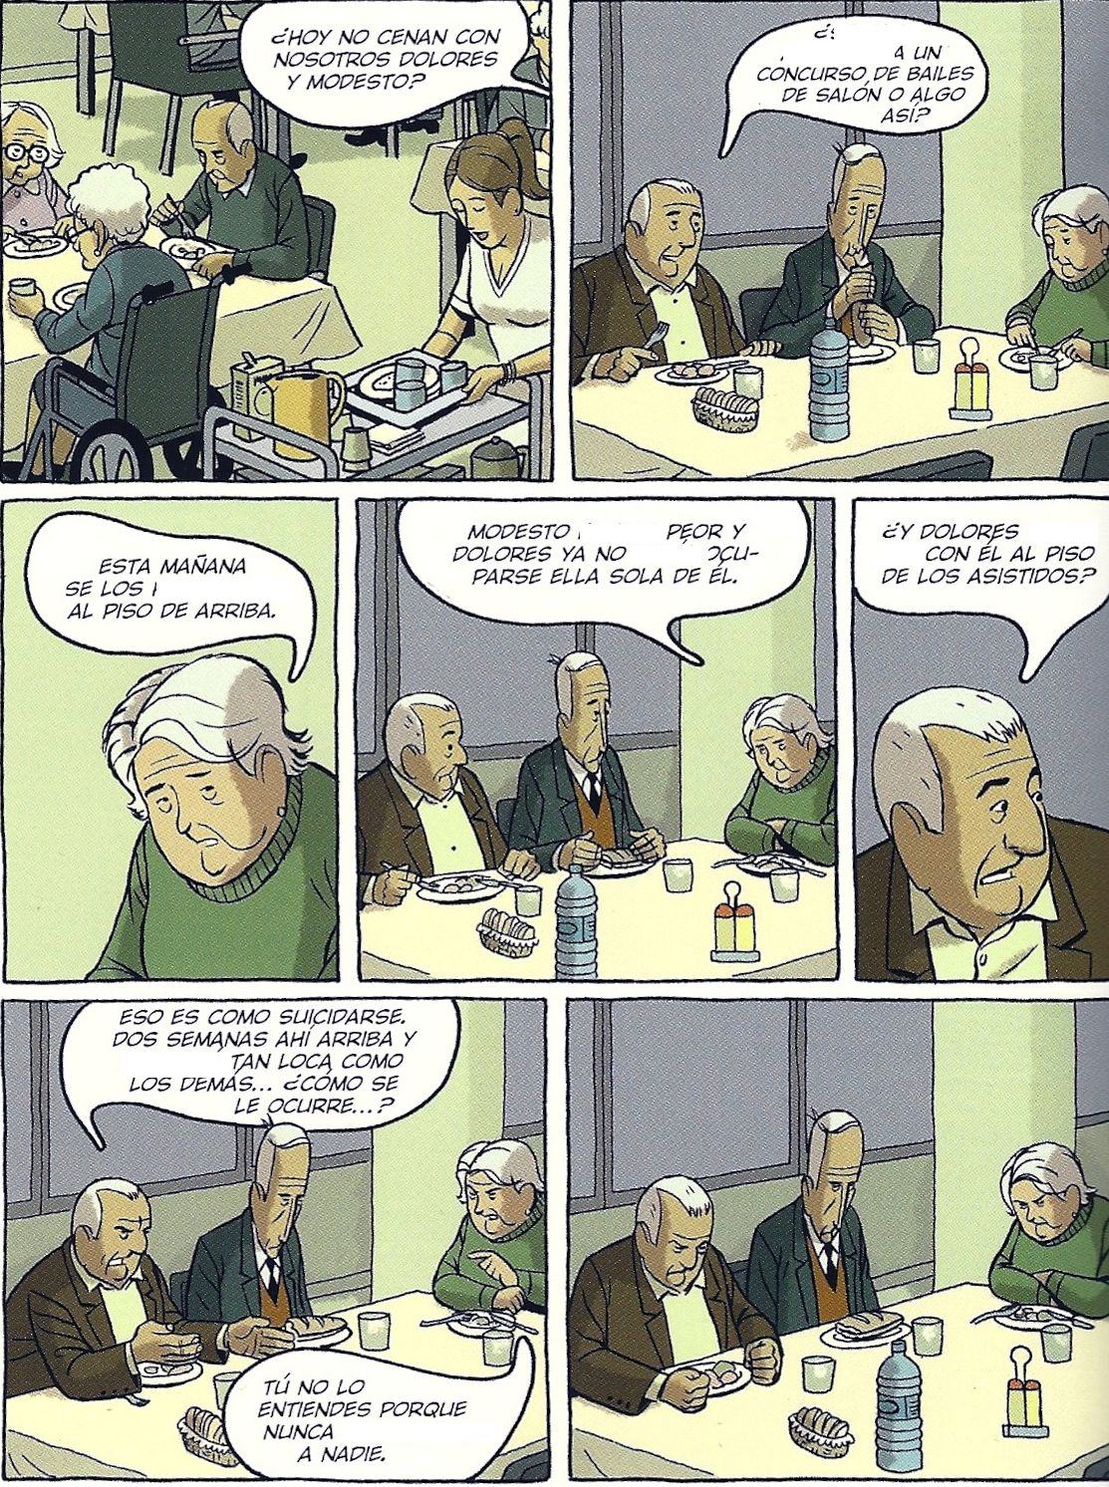

27. a. Mira la publicidad y explica por qué hay cosas que nos “chocan”.
b. ¿Cómo te imaginas tú de viejo? Usa el futuro.
http://www.youtube.com/watch?v=c-lje6nTqko

- ¿Cómo terminará esta odisea? Imagina como continuará la historia con la ayuda de los dados. (págs. 74-80)

29. ¿Por qué falta una viñeta? Escenifica la viñeta “faltante” como “imagen congelada”. (pág. 89)
30. Escribe un diálogo entre la señora Rosario y Antonia. (pág. 97)

31. En parejas: dibuja y escribe un guión para las viñetas que “faltan”. (págs. 98-99)

32. Realiza un “perfil” de un personaje de la novela. Luego haremos un “speed dating”.

33. En grupos de tres: reflexiona acerca del género “novela gráfica”. Si lo comparas con otros géneros que conoces, ¿qué características propias posee?

Material didáctico

Chico y Rita

B2-C1

- En parejas. Aquí tienes algunas secuencias centrales de la obra Chico y Rita. ¿De qué te parece que va a tratar la novela? Ordena las secuencias según te parezca y anticipa tu versión de la historia.

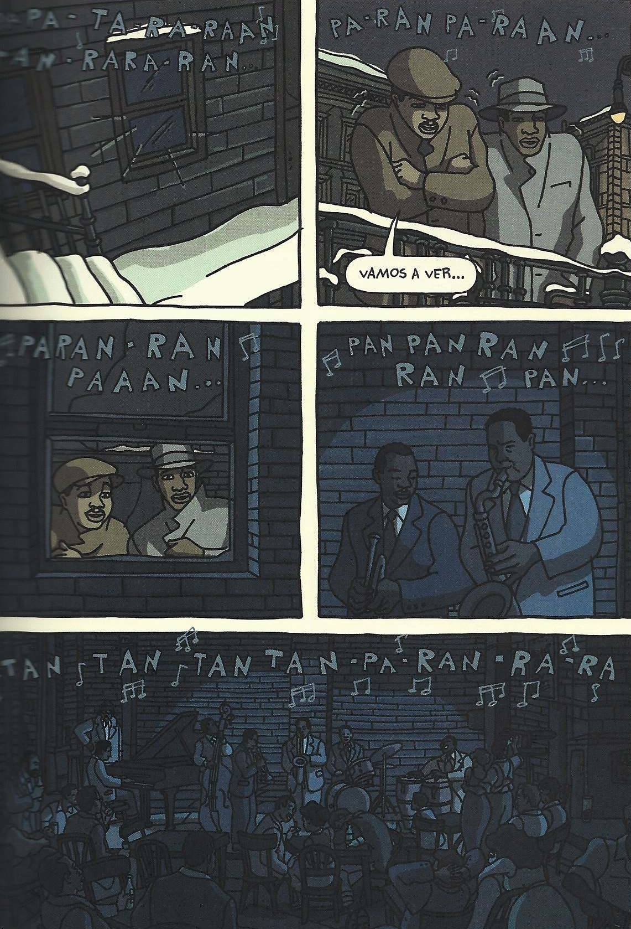
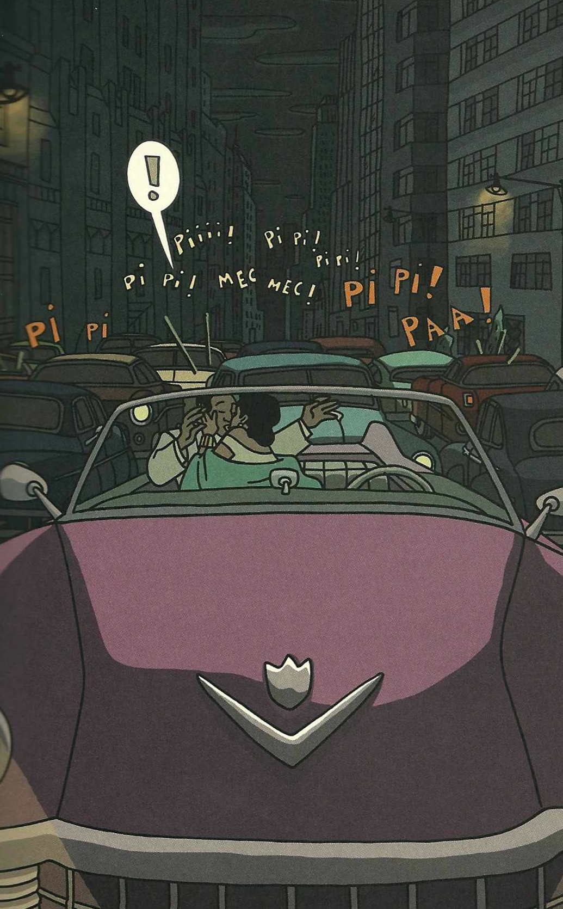
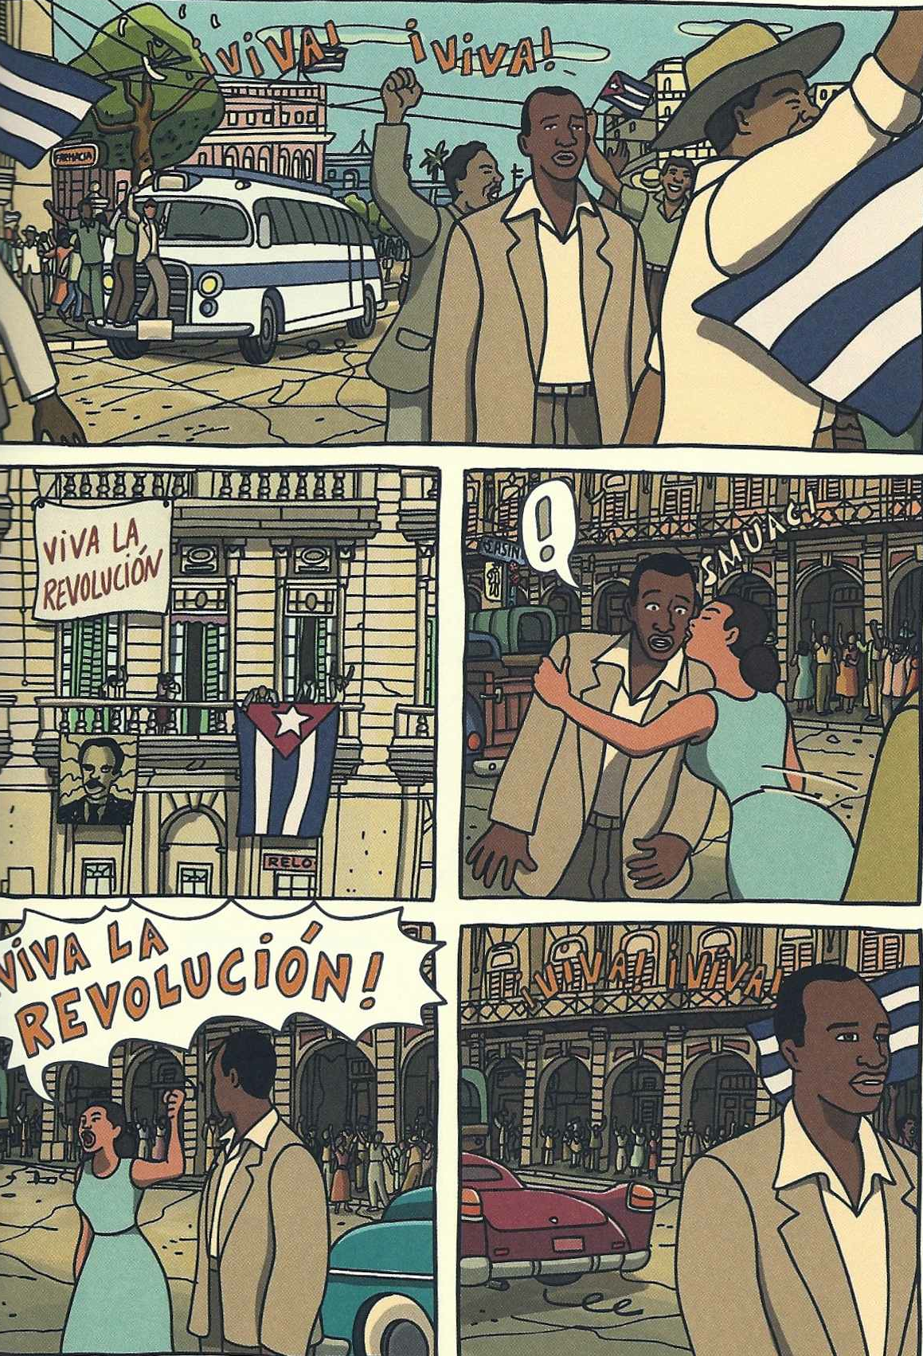

2. En grupos de 3-4. La novela gráfica que vamos a leer se desarrolla principalmente en la isla de Cuba. Ve a la versión en español de Wikipedia y busca información sobre estos temas:

- Grupo 1: Aspectos geográficos y demográficos.
- Grupo 2: Aspectos culturales.
- Grupo 3: Aspectos históricos y políticos.
- Grupo 4: Aspectos religiosos.

Intercambia informaciones con tus compañer@s en grupos de 4 (1 por cada tema).
3. ¿Qué está pensando la muchacha? Escribe un monólogo interior que contemple las informaciones que has obtenido sobre los distintos aspectos de la realidad cubana. Mínimo 200 palabras. (pág. 1)
4. Mira las viñetas durante 3 minutos. Luego cierra el libro y describe lo que has visto desde la perspectiva de un narrador omnisciente. (págs. 2-4)
5. “A los revolucionarios de verdad no se les puede pedir que ...” Construye 5 frases con el subjuntivo.
6. El deber de conformarnos. Explica la elección de las palabras ‘deber’ y ‘conformarnos’ en el contexto. (pág. 9)
7. El periodo especial.
a. Lee estos dos artículos sobre las causas y alcances de este periodo de la historia cubana. ¿Quién escribe cada uno de los artículos?¿A quién se dirige el discurso? ¿Qué intenciones tienen los autores? ¿Qué posiciones toman los autores?
Artículo 1. PERIODO ESPECIAL:
“A inicios de la década de los ochenta se incrementó notablemente la probabilidad de una agresión militar a Cuba con la llegada al poder de la extrema derecha en Estados Unidos. Por esa misma fecha los dirigentes de la URSS comunicaron de forma sorpresiva a las autoridades cubanas, que no acudirían en su ayuda en caso de un bloqueo militar o de bombardeos o invasión a la isla. A la etapa en que se llegara a esa contingencia extrema, se le denominó "Período Especial en Tiempo de Guerra" en los planes elaborados para enfrentarla.
Cuando en 1989 la dirección cubana pronosticó la posible compleja situación futura, llegó a la conclusión de que en cierta forma sería similar a la prevista en caso de que el país tuviera que enfrentar sin ayuda una agresión militar de la principal potencia del planeta. Por tal razón comenzó a denominarse "Período Especial en Tiempo de Paz" al período de grandes dificultades económicas que pudiera producirse. Se comenzó a trabajar de inmediato para poner el país en condiciones de enfrentarlo resueltamente y con éxito.”
Pocos meses después, esa situación era ya una realidad que aún hoy golpea severamente al pueblo cubano. Pero este lejos de amilanarse, llevó a cabo la extraordinaria proeza de enfrentar decididamente y salir airoso del momento más difícil de esta crisis económica provocada por factores externos hasta revertirla, para dar inicio a la paulatina recuperación económica hoy en marcha.
Fuente: http://www.cubagob.cu/otras_info/minfar/periodo_especial.htm

Artículo 2. El período especial en tiempos de paz
“La década de los 90 en Cuba es conocida como el período especial en tiempos de paz, un período muy exigente y severo para la economía cubana. Empezó cuando la Unión Soviética cayó en diciembre de 1991. Con la ruina de uno de los mayores y mejores partidarios económicos de su producción azucarera, Cuba fue forzada a una existencia económica escasa. Aunque este título, período especial, parece indicar un momento celebrado en la historia cubana, la verdad es que es un eufemismo para una economía difícil, aislada del resto del mundo. Castro decidió que la población cubana tenía que enfrentar este desafío con una voluntad de hierro, creando una campaña política para subrayar la importancia de apoyar los ideales revolucionarios y su responsabilidad como compañeros cubanos. De esta manera, Castro intentó justificar las medidas de austeridad ya implementadas, como el racionamiento de comida y petróleo. Los cubanos sufrieron mucho durante esta década, sobre todo en los campos de la agricultura, el transporte y la energía, algo que forzó la apertura de sus puertas al turismo internacional (de los países europeos y latinoamericanos por la mayor parte) para traer el lucro necesario al país.”
Fuente: http://www2.ku.edu/~spanish/acceso/unidad3/almanaque/periodo.shtml
b. Rosita y el periodo especial. Escucha la definición del periodo especial en Cuba por parte de una mujer cubana.
http://www.youtube.com/watch?v=QKWT47Jicb8
c. La propaganda política: busca fotos de Cuba en donde se revele el funcionamiento de la propaganda política.
8. Discute con tu compañer@: ¿quién narra la historia? ¿cómo va cambiando la perspectiva del narrador en las primeras 18 páginas? (págs. 1-18)
9. ¿Cómo quieres que te bese? El imperfecto de subjuntivo: completa el texto de la canción. Luego compara con la versión original. (pág. 18)

Bésame, bésame mucho,
como si __________________________________
Bésame, bésame mucho,
que tengo miedo a perderte, perderte después.
Quiero tenerte muy cerca,
mirarme en tus ojos y estar junto a ti,
piensa que tal vez mañana,
estaré muy lejos, muy lejos de aquí ...
Bésame, bésame mucho,
como si __________________________________
Bésame, bésame mucho,
que tengo miedo a perderte, perderte después.
Quiero tenerte muy cerca,
mirarme en tus ojos y estar junto a ti,
piensa que tal vez mañana,
estaré muy lejos, muy lejos de aquí ...
Bésame, bésame mucho,
como si __________________________________
Bésame, bésame mucho,
que tengo miedo a perderte, perderte después.
Quiero tenerte muy cerca,
mirarme en tus ojos y estar junto a ti,
piensa que tal vez mañana,
estaré muy lejos, muy lejos de aquí ...

10. Busca la etimología del término “gringo”.

11. Agrega bocadillos a las viñetas. (págs. 20-21)
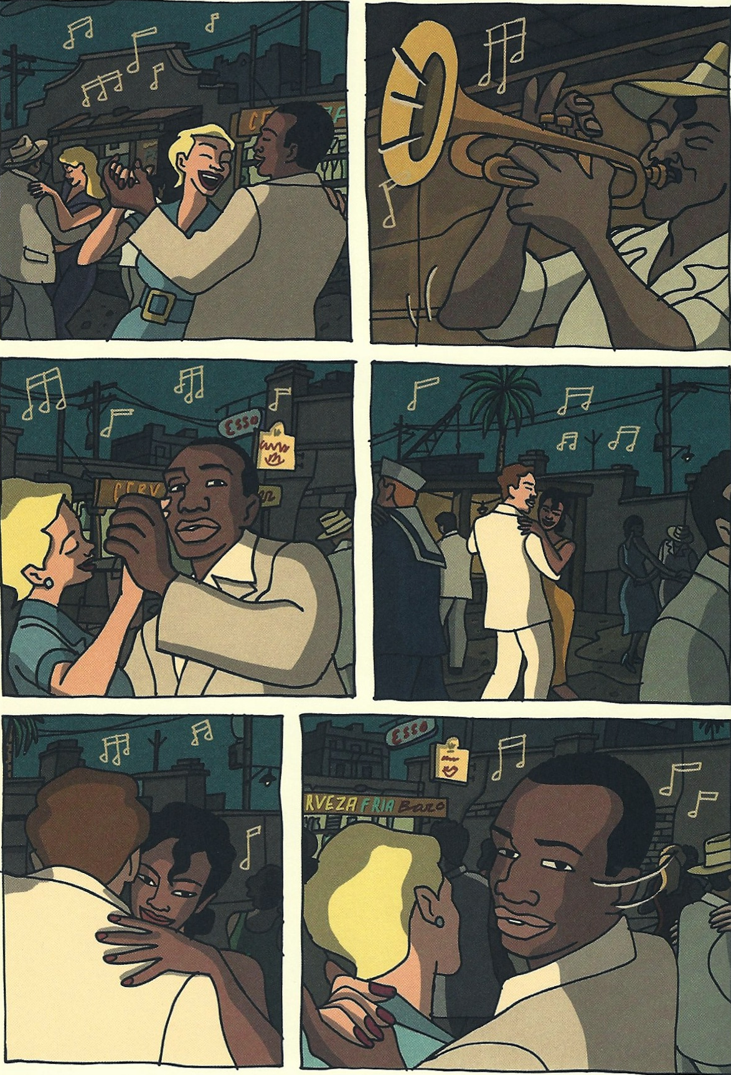

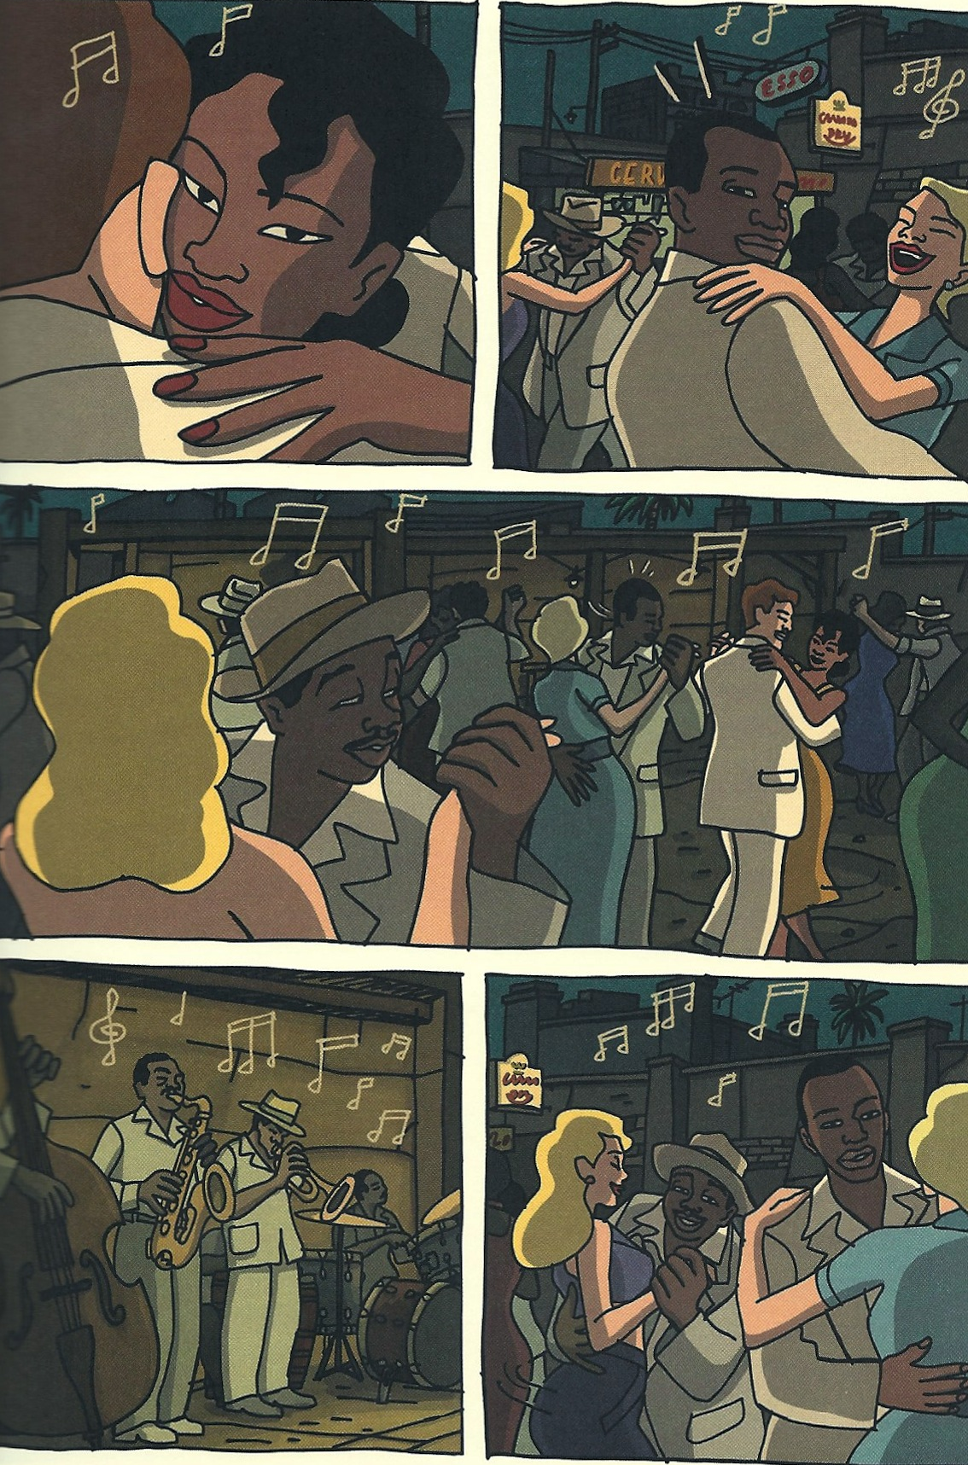

12. “Nomemolestesmás” La formación de palabras por composición. (pág. 24)
a. Definiciones y ejemplos. La composición es un recurso para la formación de palabras, que utiliza distintos procedimientos. Algunos ejemplos:
- Se componen mediante un sintagma preposicional: Letra de cambio, conejillo de Indias, silla de ruedas casa de huéspedes, olla a presión.
- Se forman por un sustantivo y un adjetivo: guardia civil, tinta china, pez espada, guerra civil, pájaro carpintero, sauce llorón.
- Se unen mediante guión: coche-cama, catalana-francés, químico-físico
- Se forman con dos sustantivos: bocamanga, casatienda, hierbabuena, aguardiente, latinoamericano, pelirrojo
- Se componen por un verbo y un sustantivo: cascanueces, pasatiempo, malvivir, limpiabotas, abrelatas.

b. En parejas: busca más ejemplos de palabras compuestas.

13. Popurrí de verbos. (págs. 32-34)
a. Conjuga los verbos en la tabla.

mirar (imperativo, 2º pers. sing.) |  | llevar (imperfecto, 1º pers. sing.)
seguir (gerundio) |  | molestar (gerundio)
ser (imperfecto de subjuntivo, 2º pers. sing.) |  | decir (perfecto, 3º pers. plural)
encontrar (futuro, 1º sing.) |  | tener (indefinido, 3º sing.)

b. Inserta los verbos conjugados en las viñetas.
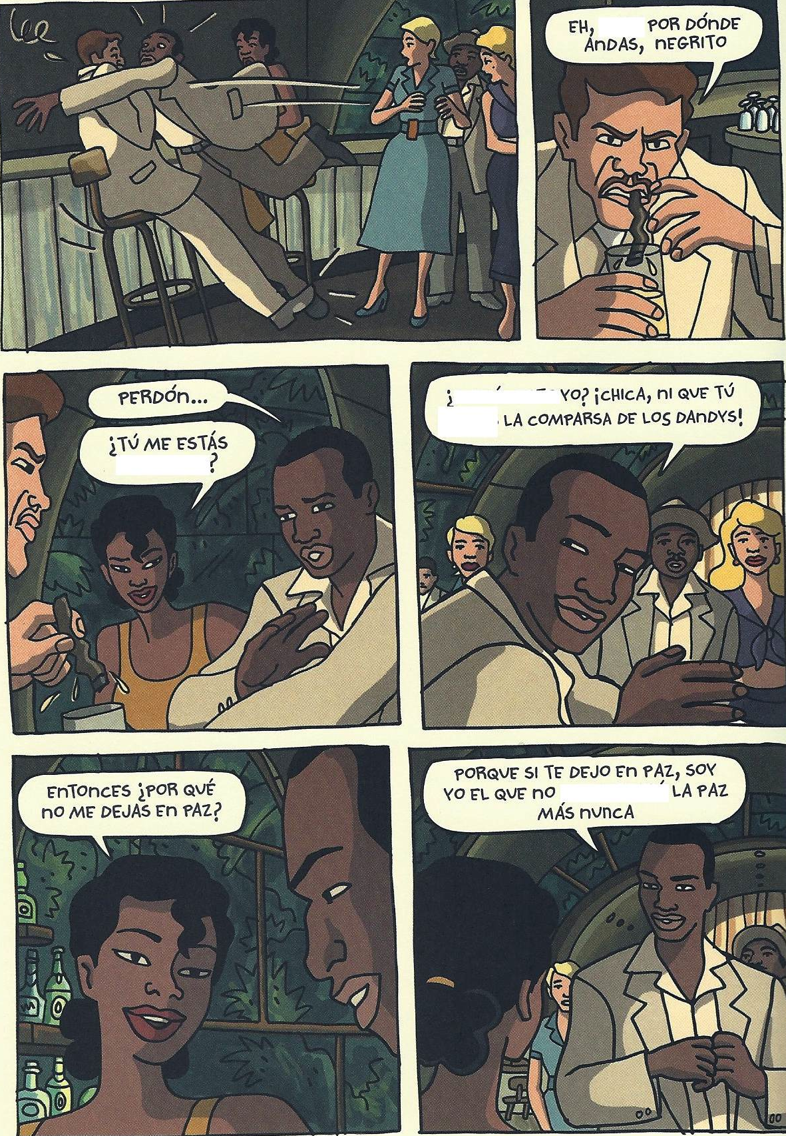

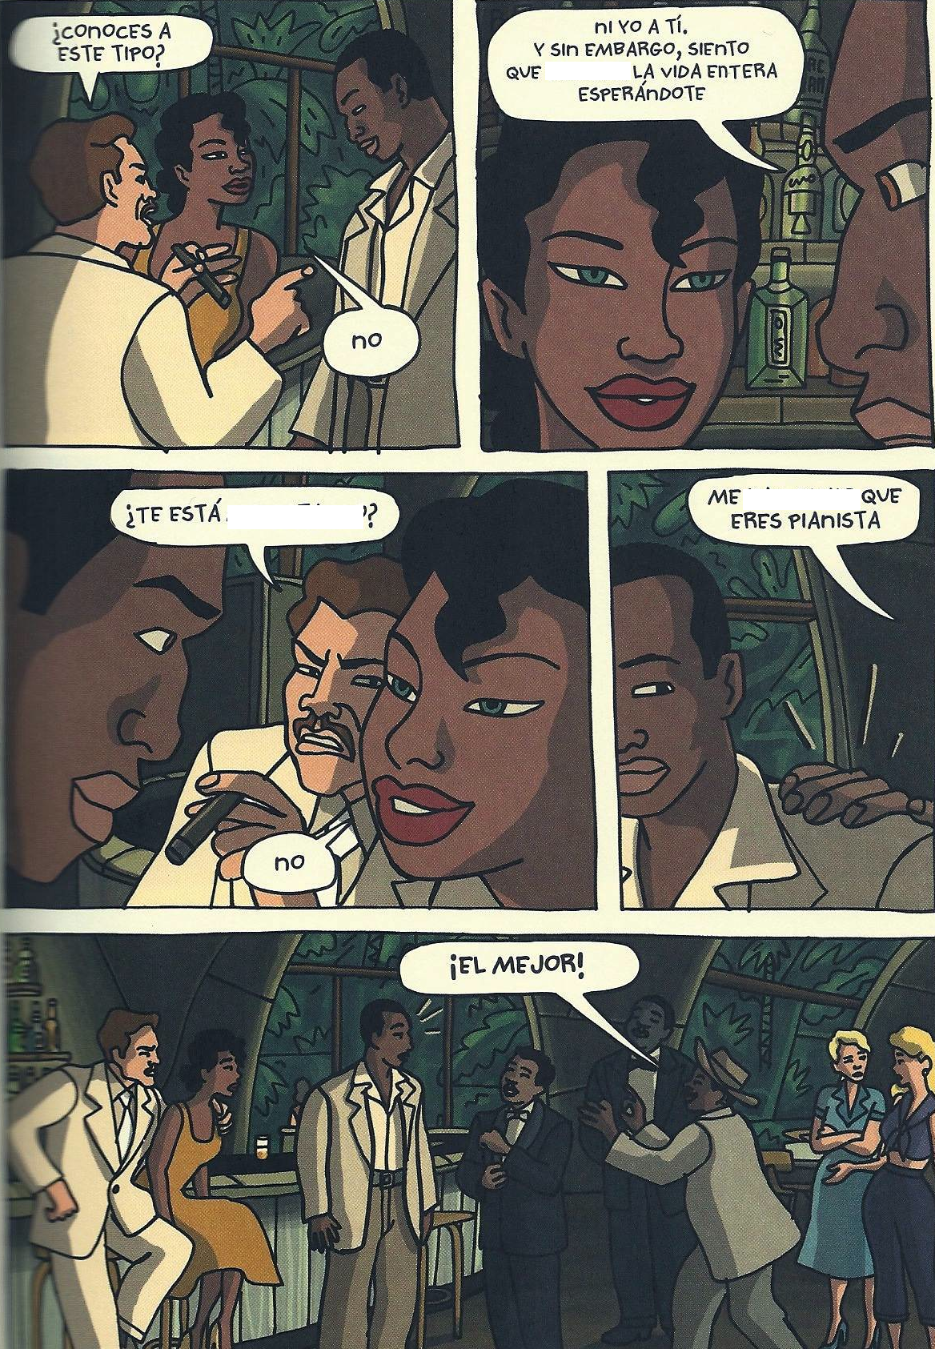

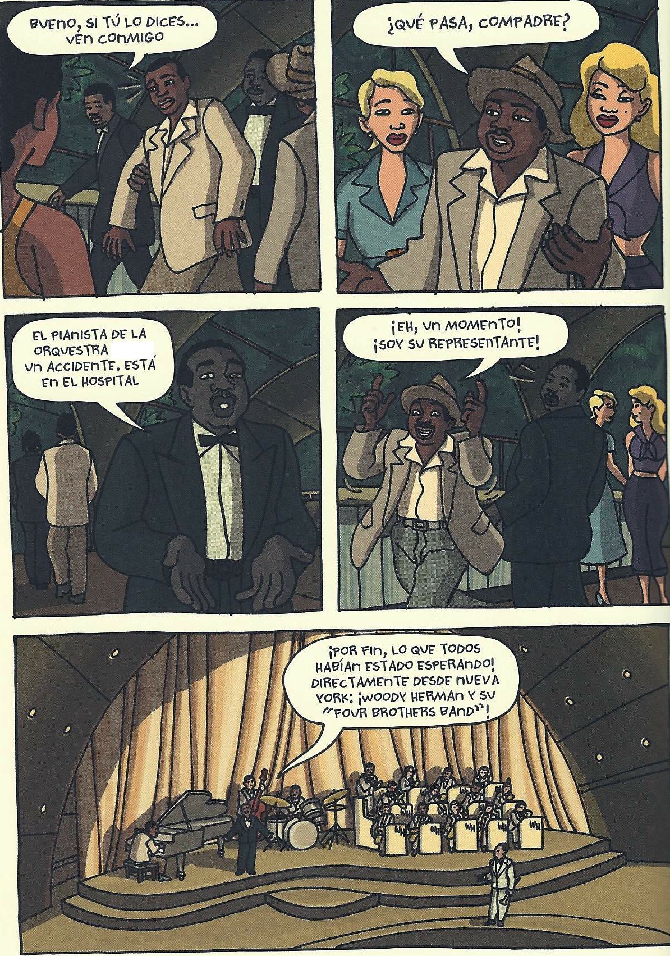

14. Reconstruye las escenas de las páginas 41-48. Usa el indefinido y el imperfecto.
15. “Te voy a comer a besos”. Inventa un diálogo para enamorar a una persona. (pág. 32)
16. La historia de amor. Indica elementos de la narración romántica.
17. El lenguaje visual y el lenguaje verbal: analiza las escenas según la teoría sobre el lenguaje del cómic (véase anexo). (pág. 41-49)
http://de.slideshare.net/actimoliner/el-cmic

18. Comenta el cambio de color y el formato de secuencia en las páginas 54-59.
19. El suceso inesperado: ejercicio en grupos de 4. Reconstruimos entre todos en forma oral cómo continuará la historia, usando el futuro (pág. 60).
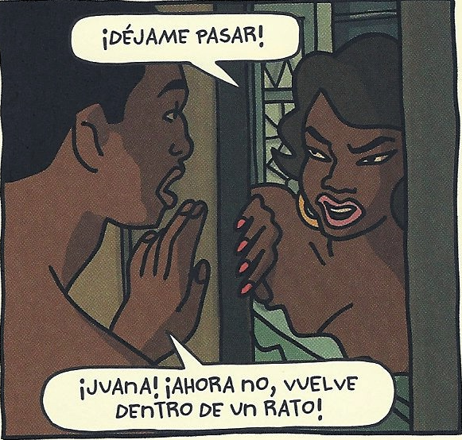

20. Estar “enchochao”, un término para el juego del diccionario (grupos de 5).
21. La pronunciación cubana: algunas características (ver escenas de la película e identificar algunas de estas peculiaridades).
- seseo: no hay diferencia de pronunciación entre ‘cazar’ y ‘casar’.
- pérdida de la ‘d’ intervocálica: ‘quemao’ por quemado, ‘enamorao’ por enamorado, ‘puee’ por puede.
- yeísmo: no existe diferencia en la pronunciación de la ll y la ye, como en ‘valla’ y ‘vaya’.
- asimilación de la ‘r’ a la consonante que sigue: cab-bón por carbón.
- intercambio de la ‘l’ y la ‘r’: ‘alma’ por arma y ‘alma’ por ‘arma’.

- Explica los sentimientos y las intenciones de los protagonistas. (págs. 70-71) Luego imagina la conversación y escribe en los bocadillos.

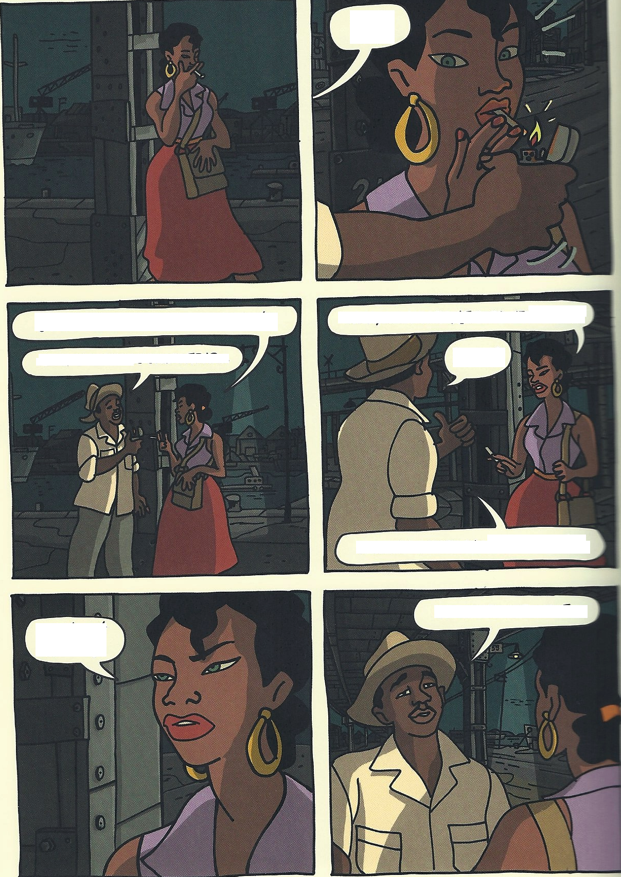

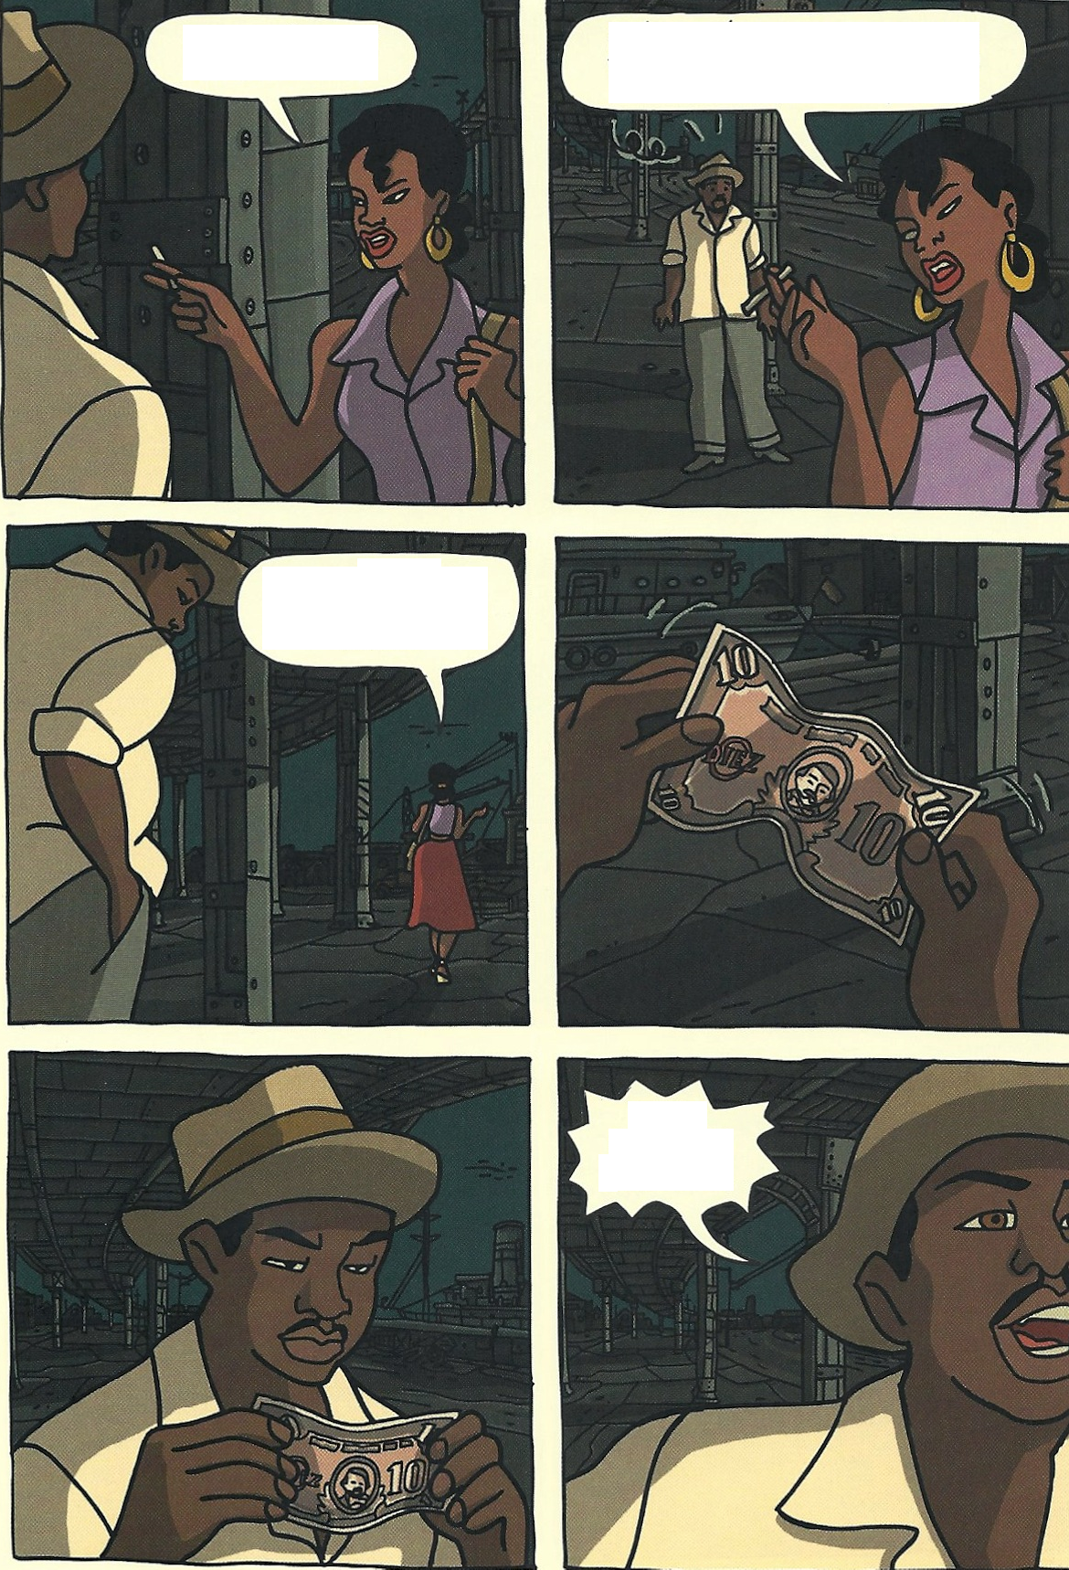

23. Sabor a mí. Interpreta la frase subrayada y haz oraciones con el condicional como en el ejemplo de la canción.

Tanto tiempo disfrutamos de este amor
nuestras almas se acercaron tanto así
que yo guardo tu sabor
pero tú llevas también, sabor a mí.
Si negaras mi presencia en tu vivir
bastaría con abrazarte y conversar
tanta vida yo te di
que por fuerza tienes ya, sabor a mí.
No pretendo, ser tu dueño,
no soy nada, yo no tengo vanidad
de mi vida, doy lo bueno,
soy tan pobre que otra cosa puedo dar.
Pasarán más de mil años, muchos más
yo no sé si tenga amor, la eternidad
pero allá tal como aquí,
en la boca llevarás, sabor a mí.

24. Elige una música para estas escenas y justifica tu elección. (págs. 77-84)
25. Los ritmos africanos: lee el artículo y haz preguntas al texto.
La música latinoamericana
La presencia africana ha dejado una marca profunda en las culturas latinoamericanas a través de la música. Casi todos los géneros más escuchados, cantados y bailados en América tienen su raíz en las tradiciones de las comunidades africanas que llegaron al continente desde el siglo XVI. A través de fascinantes procesos de mezcla, apropiación y comercialización, varios se han convertido también en símbolos nacionales, como la samba brasileña o el merengue en la República Dominicana. Todos estos ritmos dan testimonio de la vida cotidiana, las ilusiones y los sentires de diversos grupos y generaciones. Muchos siguen vivos: continúan explorando nuevas posibilidades con cada generación. Este breve artículo ofrece una mirada panorámica para dar una idea de la riqueza que tiene este inmenso espacio creativo en América Latina.
El caso cubano
"Siboney", nombre indígena de la isla, ha sido un escenario central en el desarrollo musical latinoamericano. No solo fue La Habana el puerto más importante del imperio español en América hasta el siglo XIX (en 1800 era la tercera ciudad más grande de América después de Nueva York y México), sino también el lugar caribeño más visitado por turistas de Estados Unidos durante la primera mitad del siglo XX. Por este estrecho contacto con Europa y Norteamérica, así como por su extraordinaria fuerza rítmica, la música cubana alcanzó gran difusión mundial, obtuvo altos ingresos económicos, y se multiplicó para responder a diversos públicos. Tras la revolución de 1959, la producción musical cubana se bifurcó entre la isla y los Estados Unidos, lo cual la enriqueció todavía más. No es sorprendente, pues, que numerosas formas cubanas tengan hoy fama internacional, desde la guajira (1800), la habanera (1860) y el danzón (1870) hasta el bolero (1900), el mambo (1940), el chachachá (1950), el "Latin Jazz" (1950) y el songo (1970), entre muchos otros. Las fuentes más antiguas de los ritmos cubanos están en los rituales de la santería y en las formas de canción campesina conocidas como "el son".
La música santera se manifiesta especialmente en los bembés, rituales que están dirigidos por tres tambores de distintos tamaños –los Batás– mientras un solista –el akpwon– canta el himno respectivo al cual responde el coro o ankorí. Esta estructura de llamada-respuesta está en el corazón de muchos ritmos contemporáneos. De la música santera surgieron estilos seculares en los cabildos (reuniones legales de esclavos durante la época colonial) y los carnavales populares. Así nació la rumba (1870), un término que se refiere a muchos tipos de baile. El guaguancó es el tipo más conocido, que imita los movimientos de apareamiento entre el gallo y la gallina. La rumba tuvo gran difusión comercial en La Habana de los años 1930-50, y se considera, junto con el son, el ritmo nacional de Cuba.
El son montuno es un tipo de canción que se originó en las montañas de la Sierra Maestra, al oriente de Cuba. El más antiguo conocido es el "Son de la Má Teodora", de la década de 1570, con una típica estructura de llamada-respuesta. El elemento característico del son es el "acento anticipado", un pulso que se adelanta al acento final normalmente esperado, y que crea un empuje distintivo aprovechado en desarrollos más recientes, como la salsa. De las montañas "bajó" el son a la capital en los años 20’, en especial definido por el legendario Trío Matamoros. Durante estos años se consolidó el son urbano moderno interpretado por un sexteto: la guitarra, el tres, la marímbula, el bajo doble y dos vocalistas que tocaban también las maracas, el güiro y los claves. En los años 30’ se añadió la trompeta. Este conjunto es un símbolo elocuente de la hibridación latinoamericana, porque contiene elementos de origen español-árabe (la guitarra, la letra), africano (la marímbula y la percusión), indígena (las maracas y el güiro taíno), y europeo (la trompeta), así como creaciones estrictamente cubanas como el tres, el clave y el son mismo.
El pregón es una práctica popular para vender toda clase de productos en las calles, y este género musical cubano lo representa en la primera mitad del siglo XX con diferentes ritmos afrocaribeñoss, entre ellos la guaracha, la guajira, el chachachá, la rumba y el mambo. El carácter repetitivo, festivo y rítmico de los pregones resulta muy compatible con la estructura de llamada-respuesta. Varios pregones han alcanzado fama internacional, especialmente “El manisero” de Moisés Simons. La cantante Celia Cruz, así como la célebre orquesta de Matanzas, la Sonora Matancera, son nombres legendarios en la historia contemporánea de los ritmos afrocubanos, por la difusión internacional que lograron.

Fuente: http://www.bowdoin.edu/~eyepes/latam/ritmos.htm

26. En grupos de 3, analiza la imagen de la Virgen de la Regla (Yemahá).
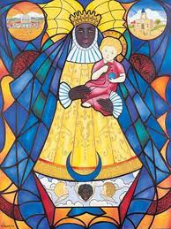
27. La santería en Cuba. Mira el video y explica los siguientes conceptos: Yoruba, Orishas, Ochún, Ochosi, la santería, el sincretismo religioso.
http://www.youtube.com/watch?v=xnCeIOt3Aoo

28. La poesía de Nicolás Guillén.
a. Marca un ritmo al leer el poema. Luego escuchamos el poema en la voz de su autor.

El son nº 6
Yoruba soy,
lloro en Yoruba
lucumí.
Como soy un yoruba de Cuba,
quiero que hasta Cuba suba mi llanto yoruba,
que suba el alegre llanto yoruba
que sale de mí.
Yoruba soy,
cantando voy,
llorando estoy,
y cuando no soy yoruba,
soy congo, mandinga, carabalí.
Atiendan, amigos, mi son, que empieza así:
Adivinanza
de la esperanza:
lo mío es tuyo,
lo tuyo es mío;
toda la sangre
formando un río.
La ceiba ceiba con su penacho;
el padre padre con su muchacho;
la jicotea en su carapacho.
¡Que rompa el son caliente,
y que lo baile la gente,
pecho con pecho,
vaso con vaso
y agua con agua con aguardiente!
Yoruba soy,
soy lucumí,
mandinga, congo, carabalí.
Atiendan, amigos, mi son, que sigue así:
Estamos juntos desde muy lejos,
jóvenes, viejos,
negros y blancos, todo mezclado;
uno mandando y otro mandado,
todo mezclado;
San Berenito y otro mandado,
todo mezclado;
negros y blancos desde muy lejos,
todo mezclado;
Santa María y uno mandado,
todo mezclado;
todo mezclado, Santa María,
San Berenito, todo mezclado,
todo mezclado, San Berenito,
San Berenito, Santa María,
Santa María, San Berenito, ¡todo mezclado!
Yoruba soy,
soy lucumí,
mandinga, congo, carabalí.
Atiendan, amigos, mi son, que acaba así:
Salga el mulato,
suelte el zapato,
díganle al blanco que no se va…
De aquí no hay nadie que se separe;
mire y no pare,
oiga y no pare,
beba y no pare,
coma y no pare,
viva y no pare,
¡que el son de todos no va a parar!

b. Vuelve a contemplar la imagen de la Virgen de la Regla. ¿Qué versos de este poema podrían servir de título a la imagen?

c. ¿Cómo retrata el poeta al sincretismo religioso cubano?

29. Orishas, la canción Canto para Elewá y Changó. Identifica y caracteriza a los distintos dioses que aparecen en esta canción. ¿Puedes señalar qué ámbito tiene cada dios?
Hijo Elewá, mi santo Elewá, mi vida Elewá
Maferefún el rey de los caminos
La ley de mi destino
Rojo y negro como el tinto vino
Quien me abre los caminos con su garabato
Ica de aguardiente humo de tabaco, vestido de saco
Quien me deja ver cuando estoy opaco
Síguele los pasos, pídele salud
Y que te aleje de los malos ratos
Pido yo la bendición pa' expresar mis sentimientos
To' lo que me pidas, dalo por hecho
No profeso, mi filosofía cuando se trata de Echún
Maferefún Elewá

Canto pa' Elewá y para Changó
Canto de verdad lo digo yo
Canto pa' Elewá y para Changó
Canto de verdad lo digo yo
Lo que digo es lo que pienso
Lo que pienso es lo que siento
Canto pa' Elewá y para Changó
Canto de verdad

Yo como un rayo digo loco lo que siento
Mi voz que ruge como el viento
Blanco y rojo represento
Changó virtuoso potente como un oso
Bien perezoso, jocoso, fogoso
Santa Barbara bendita es tu Changó
Guía por el buen camino a tus hijos como yo
Dale la luz, señora de virtud
Fuerza, esperanza, en ti confianza, con tu espada avanza
Mi micro es tan fuerte como el machete de Egún
Mi son tan dulce como el melao de Ochún
Y soy un Orishas, tu boca cierra
Enviado por Oloffi para gobernar la tierra

Canto pa' Elewá y para Changó
…

Tonada para los Orishas
Que llevo en el corazón con amor
Pido que me den salud e inspiración
Y también la bendición
Pido para todo aquel que tiene fe
Lo mismo que para mi tú lo ves
Para el necio y el cobarde
Que jamás estén aquí

Orishas llega con su letra del año underground
Pa' los que han sido traidores no durarán un round
Yo protegido me encuentro por la naturaleza
Y con firmeza, pa' to los buenos donaré mi inteligencia
Que el fruto de la paciencia esté en tus manos
Mucho trabajo y sufrimiento a los Orishas le ha costado
Poder estar en el lugar que se han ganado
Aunque montones de veces tropiece con ese
Que crece desde que fallece a veces docenas de veces
Veces no merece la paz que acontece aunque estreses
Pa' los Orishas su boca no crece
Recordarás mi voz, antes que reces, antes que reces, reces

...
30. Volver al presente. Resume la historia hasta aquí, prestando atención a los usos del pasado. Practica el indefinido, el imperfecto y el pluscuamperfecto. (pág. 90)

31. La ironía: Melodías de ayer en radio progreso. Crea frases similares.
32. Conversaciones cortadas: busca significados equivalentes a las expresiones subrayadas, de manera que no se altere el sentido general. (págs. 99)
- Dice que es sorda ... ¡Pero no se le escapa nada!
- Me tiene todas las noches en vela.
- Ustedes no paran de darle trabajo.

33. ¿Por qué decide irse Rita? Presenten en dos grupos argumentos en contra y a favor de su decisión. Intenten convencer a Rita con sus argumentos. (pág. 105)

- Busca información sobre el bebop. ¿Qué corrientes musicales confluyen en el bebop?

- Describe el lenguaje visual de las págs. 114-119. ¿Qué insinúan?

- Introduce un cartucho explicando la escena desde la perspectiva del narrador omnisciente. (pág. 120)

- Interpreta la frase de Rita pág. 127: “Aquella muchachita a la que hiciste llorar se quedó en la Habana...” y continúa su discurso por escrito (300 palabras).

- Escucha canciones de Thelonious Monk y Charly Parker y describe el ambiente de las págs. 129-131.

- ¿Qué temas introduce y qué valores representa Chano Pozo en la novela? (págs. 131-143)

- La muerte de Chano Pozo: Completa con las formas del subjuntivo si no hay otra indicación. (pág. 144)

Chano Pozo a tu memoria canto esta rumba
como homenaje a tu labor
que Dios te acoger _______________________ en su seno
y te ofrecer ____________________ su bondad
que el espíritu santo … te acompañar ________________________ a descansar
Chano Pozo, Chano Pozo
Cuba y la Rumba te lloran
Chano Pozo (imperativo de) descansar _______________________
Cuba y la Rumba te lloran
Que todo el mundo llorar, gerundio _______________________
que todo el mundo te llora
Chano Pozo descansar ____________________
Cuba y la Rumba te lloran

- a) Comenta el siguiente diálogo (pág. 152).:

Señora estadounidense: ¿Y no es muy arriesgado producir una película con una latina como protagonista?
Rita: El único riesgo es que nadie me vea en las escenas de noche.

b) Discriminación: Rosa Parks. Traduce la siguiente cita:
" People always say that I didn't give up my seat because I was tired, but that isn't true. I was not tired physically, or no more tired than I usually was at the end of a working day. I was not old, although some people have an image of me as being old then. I was forty-two. No, the only tired I was, was tired of giving in."

c) Busca las palabras en español y completa el texto.

 | Verteidigerin |  | Rassentrennung
 | Gleichberechtigung |  | gezwungen
 | bescheiden |  | Vorfall
 | öffentlich |  | Farbe

Rosa Louise Parks, Tuskegee, nacida en Alabama, en 1913 es ______________ de los derechos civiles estadounidenses. Es hija de un carpintero y de una maestra, Rosa Louise McCauley (éste es su nombre de soltera) cursa estudios en la escuela industrial Montgomery Industrial School for Girls y en el colegio para maestros Alabama State Teachers College. Cuando finaliza sus estudios, Rosa se casa con Raymond Parks.
El matrimonio vive en una época en que la _______________, o sea la separación de las personas por motivos raciales o religiosos, predomina todavía en la mayor parte de los estados del sur. Decidida a combatir el segregacionismo, Rosa Parks se convierte en 1949 en asesora de una asociación para promover el bienestar de los negros, la National Association for the Advancement of Colored People (NAACP).
En 1955 tiene lugar el ___________________ que la hace mundialmente famosa; pocas veces un acto tan nimio ha tenido tan importantes consecuencias, en este caso, en el terreno de la lucha por la __________________________de derechos en Norteamérica. Rosa Parks, una humilde modista negra, se niega a ceder su asiento en el autobús a un viajero blanco. El conductor llama a la policía y la mujer es detenida y ___________________ a pagar una multa de catorce dólares. El hecho pone de manifiesto una vez más las condiciones de segregación a que están sometidas las gentes de _______________, que tienen prohibido el acceso a piscinas, escuelas, restaurantes y un gran número de servicios ____________________ exclusivos para los blancos.

http://www.biografiasyvidas.com/biografia/p/parks.htm

d) Imagina una conversación telefónica entre Rosa Parks y Rita.

- Explica las frases en el contexto: ¿A hacerle caso a tu corazón por una vez? ¿A salir de tu jaula de cristal? (pág. 155)

- Rellena el siguiente bocadillo con la propuesta del novio yankee de Rita. (pág. 162)

- : En grupos de dos: una persona escribe una carta de Chico desde París y la otra redacta una carta de Rita desde Hollywood, ambas dirigidas a Ramón, contándole sus vidas. A continuación intercambien las cartas y corríjanlas. (pág. 165-171)

- Transforma la letra de la canción en discurso indirecto. (pág. 173)

El hombre canta que ________________________________________.

- Prepara una charla de tres minutos con el tema “La traición” y preséntala en clase.

- Escribe un artículo de periódico que anuncia el acontecimiento. (pág. 195)

- ¿Qué consecuencias directas e indirectas tiene la política en la vida de Chico? (págs. 197-198)

- Describe el lenguaje visual en las páginas 199-202.

- La historia se repite, pero ¿cómo? Explica lo que le pasa ahora a Chico. (pág. 202)

- ¿Qué piensa el yankee al ver a Chico? Rellena el bocadillo. (pág. 206)

Glosario La novela gráfica

El lenguaje visual

La viñeta
El encuadre
El ángulo de visión
El formato
El plano
La forma de montaje
La metáforas visuales
La línea cinética
El color

El lenguaje verbal

El bocadillo
La cartela
El cartucho
Onomatopeya
Tipografía

Bibliografía

Teoría
- Altarriba, Antonio. “La imagen y las mil palabras”. En: Barrero, Manuel et al.: Gran Catálogo de la Historieta: inventario 2012. Catálogo de los tebeos en España, 1880-2012. [S.l.]: Asociación Cultural.

- Barbieri, Daniele (1993). Los lenguajes del cómic. Barcelona: Paidós.

- Bartual, Roberto (2010). Poética de la narración pictográfica: De la tira narrativa al cómic. Tesis Doctoral. Madrid: Universidad Autónoma de Madrid.

- Chinn, M. (2006). Cómo escribir e ilustrar una novela gráfica. Barcelona: Norma.

- Chinn, Mike y McLoughlin, Chris (2009). Curso de novela gráfica: Guión, personajes, color, maqueta, tipografía, bocadillos... Barcelona: Gustavo Gili.

- Coma, Javier (1983). „Rutas de pioneros hacia Eldorado de la comic-novela“. En: Coma, Javier (dir.), Historia de los Comics (1983-84). Barcelona: Toutain.
- Cuadrado, Jesús (2000). Atlas español de la cultura popular de la Historieta y su uso, 1873-2000. Tomos I y II. Madrid: Sinsentido.
- García, Luis. Del tebeo a la novela gráfica. Encontrado el 12.09.2013 en: http://www.literaturas.com/v010/sec0712/suplemento/Articulo0diciembre.html.

- García, Santiago (Coord.) (2013). Panorama. La novela gráfica española hoy. Bilbao: Astiberri.

- García, Santiago (Coord.) (2013). Supercómic. Mutaciones de la novela gráfica contemporánea. Madrid: Errata Naturae.
- García, Santiago (2010). La novela gráfica. Bilbao: Astiberri.
- Gubern, Román (1974). El lenguaje de los comics. Barcelona: Península.
- Guiral, Antoni (2010). 100 años de Bruguera. De El Gato Negro a Ediciones B. Barcelona: Ediciones B.
- Guiral, Antoni. (ed.) (2007). Del tebeo al manga: una historia de los cómics. Barcelona: Panini.
- Martín, A. (2008). “Entender el cómic: el arte invisible”. En: Revista de Estudios sociales nº 30, Mayo/Agosto, Bogotá. Encontrado el 12.09.2013 en: http://www.redalyc.org/articulo.oa?id=81503007.
- Millidge, Gary S. (2010). Diseño de cómic y novela gráfica. La guía esencial. Barcelona: Parramón.
- Muro, Miguel Ángel (2004). Análisis e interpretación del cómic: ensayo de metodología semiótica. La Rioja: Universidad de la Rioja.
- Porcel Torrens, Pedro (2010). Tragados por el abismo. La historieta de Aventuras en España. Castalla (Alicante): Edicions de Ponent.
- Ramírez, Juan Antonio (1975). 'El "comic" femenino en España. Arte sub y anulación'. Madrid: Editorial Cuadernos para el Diálogo.

- Rodríguez Diéguez, José Luis (1991). El comic y su utilización didáctica: los tebeos en la
enseñanza. Barcelona: Gustavo Gili.

- Sabin, Roger (1993). Adult comics: An introduction. London/New York: Routledge.
- Stein, Daniel y Thon, Jan-Noël (Eds.) (2013). From comic strips to graphic novels. Contributions to the theory and history of graphic narrative. Berlín/Boston: De Gruyter.

Novelas gráficas

- A.A.V.V. Gabo. Memorias de una vida mágica (2013).
- A.A. V.V. Nuestra Guerra Civil (2006).
- Agustina Guerrero. Nina (2013).
- Ángel Idígoras . Detective Paniagua. El caso de la pizarra embrujada (2012).
- Carlos Giménez. Paracuellos (1977).
- Damián Campanario y Alessandro Valdrighi. Lágrimas en la lluvia (2011).
- Enrique Lorenzo. Lazarillo de Tormes (2008).
- Ernesto Rodríguez. Gael y la red de mentiras (2011).
- Ernesto Sábato y Jorge Breccia. Informe sobre ciegos (2011).
- Fermín Solís. Buñuel en el laberinto de las tortugas (2009).
- Héctor Oesterheld y F. Solano López. El eternauta (2008).
- Joni Benjumea. Parque del poblado (2011).
- Jorge González. Fueye (2008).
Dear Patagonia (2011).
- Juan Berrio. Miércoles (2012).
- Martín López . Parte de todo esto (2013).
- Miguel Gallardo. María y yo (2007).
- Nancy Peña. El gato del kimono (2008).
- Paco Roca.
Los surcos del azar (2013)
Memorias de un hombre en pijama (2011)
El invierno del dibujante (2010)
Las calles de Arena (2008)
Arrugas (2007)
El Faro (2005)
Hijos de la Alhambra (2003)
El juego lúgubre (2001)
- Paola Gaviria. Virus Tropical (2013).
- Pepe Gálvez. 11-M, la novela gráfica (2009).
- Rayco Pulido Rodríguez. Nela. Una adaptación gráfica de la novela Marianela de B. Pérez Galdós (2013).
- Romeu. Ahora que me acuerdo de todo (o casi) ... (2012).
- Santiago García. El vecino I, II y III (2004-2010)
- Vicente Llobell. Un médico novato.

Didáctica y otros títulos útiles para la clase de ELE

- Buhle, Paul & Schulman, Nicole (2007). “History and Comics”. Reviews in American History 35 (2), págs. 315-323.

- Burmark, Lynell (2008). “Visual literacy: What you get is what you see”, en: N. Frey & D. Fisher (Comp.), Teaching visual literacy: Using comic books, graphic novels, anime, cartoons and more to develop comprensión and thinking skills, págs. 5-26. Thousand Oaks/CA: Sage.

- Burmark, Lynell (2009). Why visual literacy? En: www.lynellburmark.org/a_whyvisualliteracy.asp.

- Cary, Stephen (2004). Going Graphics: Comics at work in the multilingual classroom. En: http://college.heinemann.com/shared/products/E00475.asp.

- Catalá Carrasco, Jorge L. (2007). El cómic en la enseñanza del español como lengua extranjera. En: Revista Foro de Profesores de ELE, Vol. 3, págs. 23-31.

- Chun, Christian W. (2009). “Critical Literacies and Graphic Novels for English- Lenguages Learners: Teaching Maus”. En: Journal of Adolescent & Adult Literacy 53 (2), Octubre, páginas 144-153.

- Leontaridi, Eleni. Muertos de risa: el cómic y el humor en el aula de ELE. En: III Jornadas de Formación del Profesorado de Español, Instituto Cervantes de Sofía, 9-10 de septiembre de 2010.

- Madden, Matt (2013). 99 ejercicios de estilo. Madrid: Sinsentido.
- Millidge, Gary (2010). Diseño de cómic y novela gráfica. La guía esencial. Barcelona: Parramón.

- Neufeld, Josh (2009a). Tomorrow: Graphica in education. For eyes. En: http://4-eyez.livejournal.com/77652.html.

- Templer, Bill (2009). “Graphic Novels in the ESL Classroom”. En: Humanising English Teaching, Año 11, Vol. 3 . En: http://www.hltmag.co.uk/jun09/mart03.htm

Revistas

- El jueves
- Fierro
- Larva
- Kovra

Editoriales importantes

- Astiberri
- Sins Entido
- Sexto piso
- Norma
- Robot
- Periférica

Páginas útiles

- Reseñas de cómics: http://www.entrecomics.com/
- Más reseñas: http://burdeos.cervantes.es/es/biblioteca_espanol/novelagrafica.htm
- Apps para abrir y leer cómics en tu iPad:
http://bitelia.com/?s=lista+de+apps+para+abrir+y+leer+c%C3%B3mics+en+tu+iPad
- Crear tu cómic: http://www.readwritethink.org/files/resources/interactives/comic/
- Crear tu cómic: http://marvel.com/games/play/34/create_your_own_comic
- Blogs: Tebeosfera o La Cárcel de Papel de Álvaro Pons, Historias reales
- Sitio oficial del festival de cómics entreviñetas: http://www.entrevinetas.com
- El lenguaje del cómic¿Qué es un cómic? http://de.slideshare.net/actimoliner/el-cmic
- El cómic underground: http://www.youtube.com/watch?v=yR9vfcNYBhc

Material suplementarios:

El dado con imáges: Story cubes

adentrarse= entrar en
cadencia= movimiento
morosa= lenta
impedido,a= persona que no puede usar normalmente su cuerpo y depende de otras personas para sus necesidades básicas.

